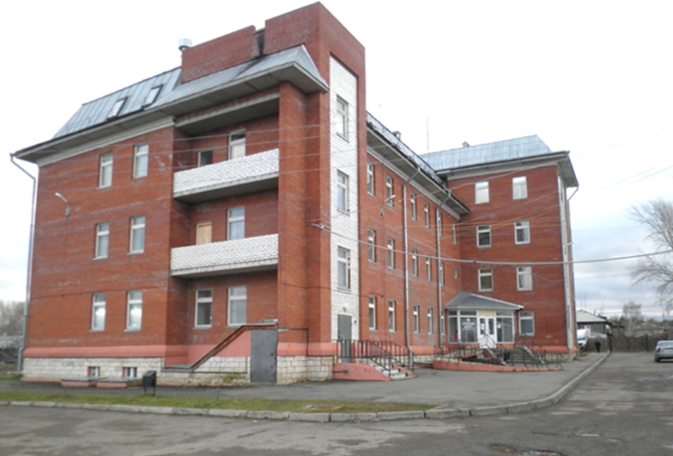
Государственное бюджетное учреждение здравоохранения Пермского края «БЕРЕЗОВСКАЯ ЦЕНТРАЛЬНАЯ РАЙОННАЯ БОЛЬНИЦА»
(ГБУЗ ПК «Березовская ЦРБ»)
Контакты:
617570, Пермский край, село Березовка, ул. Школьная, д.1
тел.: 8(34251) 3-14-77, 3-11-78, 3-08-89 (отдел кадров)
Эл.адрес: info-crb-berezovka@med.permkrai.ru
okberscrb@mail.ru (отдел кадров)
Сайт учреждения: http://www.berbol.ru/
Вакантные должности
ГБУЗ ПК «Березовская ЦРБ»

Наименование профессии (специальности), должности | Адрес подразделения | Характер работы | Размер з/платы, + социальная выплата, руб. | Профессионально-квалификационные требования, образование | Перечень социальных гарантий
Заведующий ФАП - фельдшер  ФАП  д. Подволошино | Пермский край,  Березовский район, д. Подволошино, ул. Центральная, д.18 | 1,0 ставка, постоянно | От 48 000,00 | Среднее – профессиональное образование по специальности «Лечебное дело» | Участие в программах «Земский фельдшер» с выплатой 750 тыс.руб., «Медицинские кадры Прикамья» с выплатой 2,0 млн.руб. Жилье предоставляется. Возмещение коммунальных услуг. Льготный стаж за работу в сельской местности.  Дополнительный отпуск от 14 кал.дней
Акушерка | Пермский край  с. Березовка, ул. Школьная, д.1 | 1,0 ставка, постоянно | От 48 000,00 | Среднее – профессиональное образование по специальности «Лечебное дело», профессиональная переподготовка по специальности «акушерское дело» | Возмещение коммунальных услуг. Льготный стаж за работу в сельской местности.  Дополнительный отпуск от 14 кал.дней
Медицинская сестра по функциональной  диагностике (ЭКГ) | Пермский край  с. Березовка, ул. Школьная, д.1 | 1,0 ставка, постоянно | От 48 000 | Среднее – профессиональное образование по специальности «Сестринское дело», профессиональная переподготовка по специальности «Функциональная диагностика» | Возмещение коммунальных услуг. Льготный стаж за работу в сельской местности.  Дополнительный отпуск от 14 кал.дней
Медицинская сестра  кабинета ультразвуковой диагностики (УЗИ) | Пермский край  с. Березовка, ул. Школьная, д.1 | 1,0 ставка, постоянно | От 48 000,00 | Среднее – профессиональное образование по специальности «Сестринское дело» | Возмещение коммунальных услуг. Льготный стаж за работу в сельской местности. Дополнительный отпуск от 14 кал.дней
Медицинская сестра кабинета организации медицинской помощи несовершеннолет-  ним (в детский сад) | Пермский край  с. Березовка, ул. Школьная, д.1 | 1,0 ставка, постоянно | От 48 000,00 | Среднее – профессиональное образование по специальности «Сестринское дело», профессиональная переподготовка по специальности «Сестринское дело в педиатрии» | Возмещение коммунальных услуг. Льготный стаж за работу в сельской местности. Дополнительный отпуск от 14 кал.дней
Медицинская сестра эндоскопического кабинета (ФГС) | Пермский край  с. Березовка, ул. Школьная, д.1 | 0,5 ставки, постоянно | От 24 000,00 | Среднее – профессиональное образование по специальности «Сестринское дело» | Возмещение коммунальных услуг. Льготный стаж за работу в сельской местности. Дополнительный отпуск от 14 кал.дней
Дополнительные меры соц. поддержки:
- возмещение коммунальных услуг,
- льготный стаж за работу в сельской местности,
- дополнительный отпуск от 14 кал.дней,
- возможность переобучения сотрудников,
- предоставление бесплатных земельных участков под индивидуальное жилищное строительство.

